Výměna tablet Jodidu draselného v obci Vysoké Popovice

Naše obec se nachází ve dvacetikilometrové Zóně havarijního plánování Jaderné elektrárny Dukovany. Z tohoto důvodu by měla mít každá domácnost pro každého člena jednu krabičku tablet Jodidu draselného pro případ užití během „mimořádné situace“.
V září končí exspirace tablet Jodidu draselného, a tímto žádáme občany o spolupráci při výměně tablet za nové. Od srpna si tablety můžete vyzvednou na obecním úřadě nebo na poště. Prošlé tablety nám doneste zpět k odborné likvidaci. Starší občané si mohou telefonicky požádat o dodání tablet přímo domů.
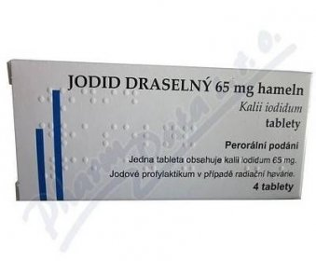
UPOZORNĚNÍ!!
Tablety se vydávají všem občanům s trvalým pobytem, chalupářům i podnikům.

Děkujeme za spolupráci.

